Черемушкинской межрайонной прокуратурой г. Москвы проведен выездной прием граждан в Управе района Коньково г. Москвы
24.05.2024
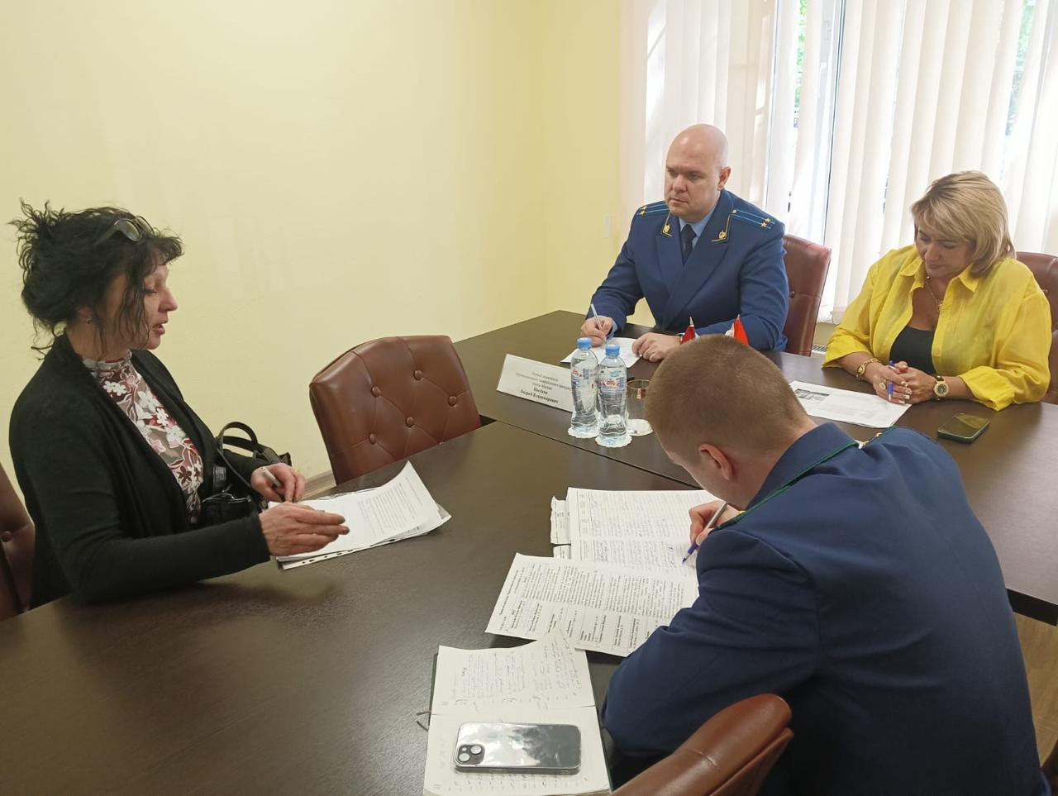

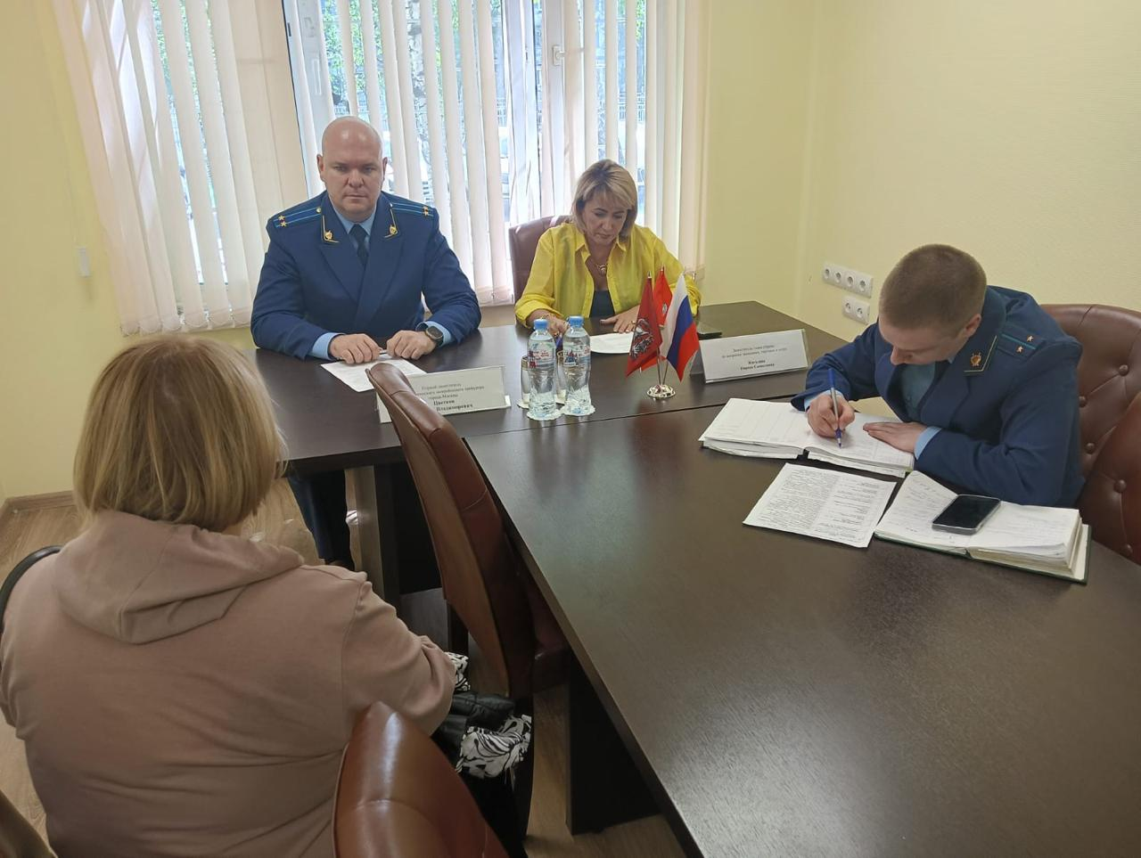
Первым заместителем Черемушкинского межрайонного прокурора города Москвы Андреем Цветковым проведен личный выездной прием жителей района Коньково на базе управы района.
Обращения граждан касались вопросов соблюдения их социальных, жилищных прав. Рассмотрены вопросы соблюдения прав граждан в сфере жилищно-коммунального-хозяйства, а также вопросы соблюдения социальных прав лиц с ограниченными возможностями, пенсионеров и иных граждан, соблюдения прав участников уголовного судопроизводства, нарушения законодательства об исполнительном производстве.
По каждому поступившему обращению даны разъяснения законодательства, организованы проверочные мероприятия,
при подтверждении сведений о нарушениях федерального законодательства, будут приняты меры прокурорского реагирования.
Кроме того, первым заместителем прокурора жителям разъяснены способы совершения мошеннических действий в отношении пожилых граждан, разъяснен порядок как не стать жертвой мошеннических посягательств и что делать, в случае совершения в отношении граждан мошенничества.

Адрес страницы: http://uzao.mos.ru/nash-okrug/prokuror-razyasnyaet/detail/12387760.html
Префектура Юго-Западного административного округа города Москвы

